INDICAÇÃO Nº 1990/2017

Sugere ao Poder Executivo Municipal operação de limpeza em “Foco Positivo de Mosquito da Dengue” no começo da Av. Monte Castelo, ao lado da Construtora SEGA, no bairro Jardim Panambi.

Excelentíssimo Senhor Prefeito Municipal,

Nos termos do Art. 108 do Regimento Interno desta Casa de Leis, dirijo-me a Vossa Excelência para sugerir que, por intermédio do Setor competente, seja executada operação de limpeza em “Foco positivo de mosquito da Dengue” no começo da Av. Monte Castelo, ao lado da Construtora SEGA, no bairro Jardim Panambi. neste município.

**Justificativa:**

Conforme a denúncia de um munícipe, via e-mail, onde o mesmo registrou algumas fotos, anexadas abaixo, este vereador pôde constatar o estado de abandono do referido local, fato este que esta colaborando com a procriação do mosquito da dengue e colocando em risco a saúde da população. Solicito URGÊNCIA no atendimento desta indicação.

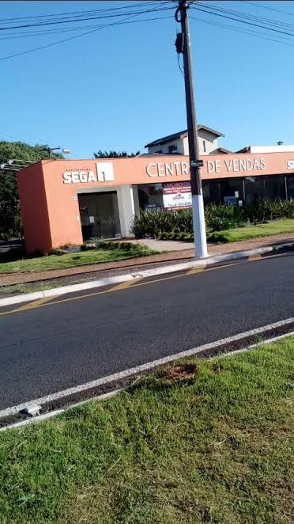 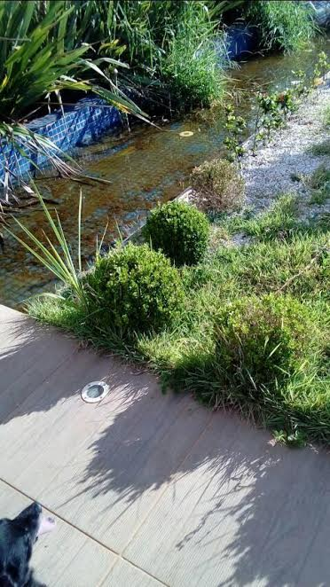

Plenário “Dr. Tancredo Neves”, em 21 de fevereiro de 2.017.

**ISAC GARCIA SORRILO**

“**Isac Motorista”**

-vereador-